RESOLUÇÃO CD-FUFMT Nº 114, DE 05 DE SETEMBRO DE 2025

Dispõe sobre alteração de serviços prestados pela Faculdade de Nutrição na Tabela de Serviços Rotineiros da UFMT - 2025.

O CONSELHO DIRETOR DA FUNDAÇÃO UNIVERSIDADE FEDERAL DE MATO GROSSO, no uso de suas atribuições legais, estatutárias e regimentais;

CONSIDERANDO o que consta no processo nº 23108.059573/2025-11;

CONSIDERANDO a decisão do plenário em sessão realizada no dia 05 de setembro de 2025;

R E S O L V E :

Art. 1º Atualizar a planilha de preços para fins de cobrança de serviços prestados pela FANUT-CUC-UFMT, dada pela Resolução CD n.º 36/2011, descritos no Anexo I desta resolução.

Art. 2º Esta resolução entra em vigor nesta data.

SALA DAS SESSÕES DO CONSELHO DIRETOR, Cuiabá, 05 de setembro de 2025.

SILVANO MACEDO GALVÃO – Presidente em exercício
CARLOS CORREA RIBEIRO NETO – Membro
DIRCEU GRASEL – Membro
JOSÉ BISPO BARBOSA – Membro
LUIZ ALBERTO ESTEVES SCALOPPE - Membro
MARCOS PRADO DE ALBUQUERQUE – Membro
ROBERTA MARTINS NOGUEIRA - Suplente
ANEXO I – TABELA DE VALORES DE SERVIÇOS OFERECIDOS PELA FACULDADE DE NUTRIÇÃO (FANUT)

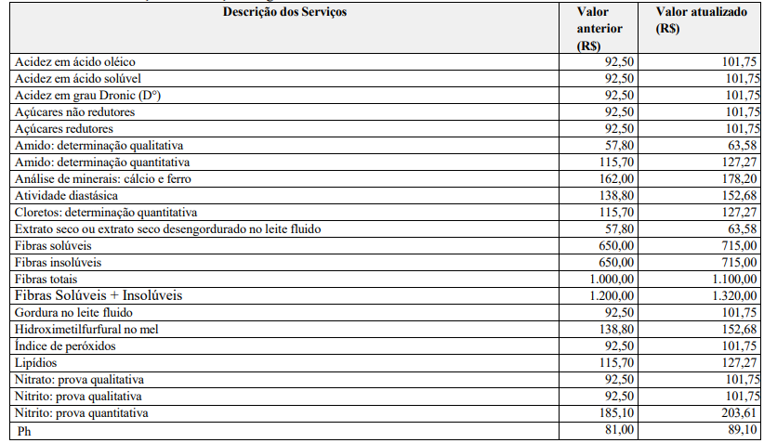
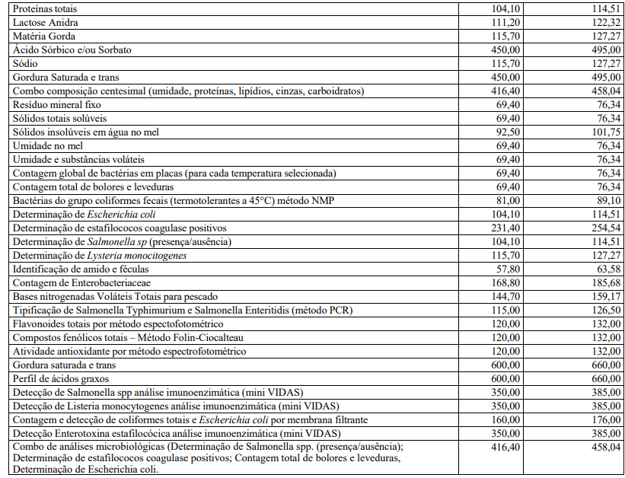
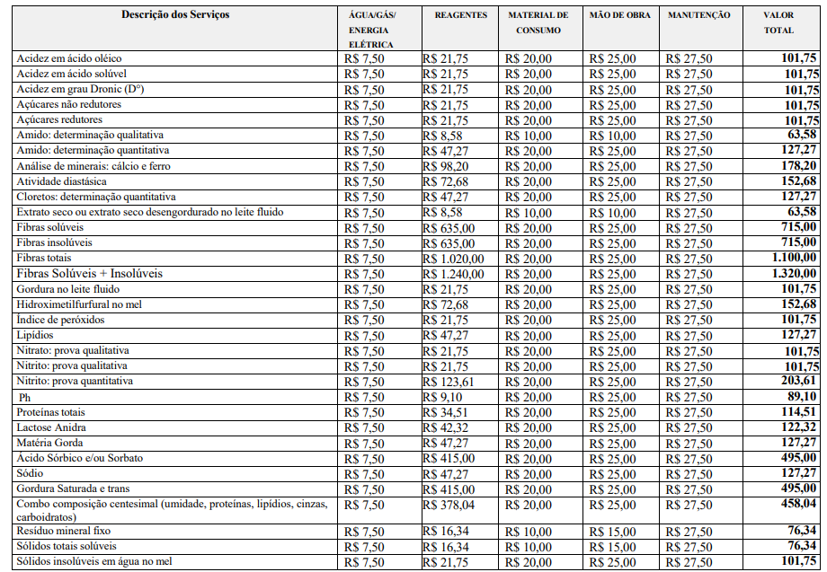
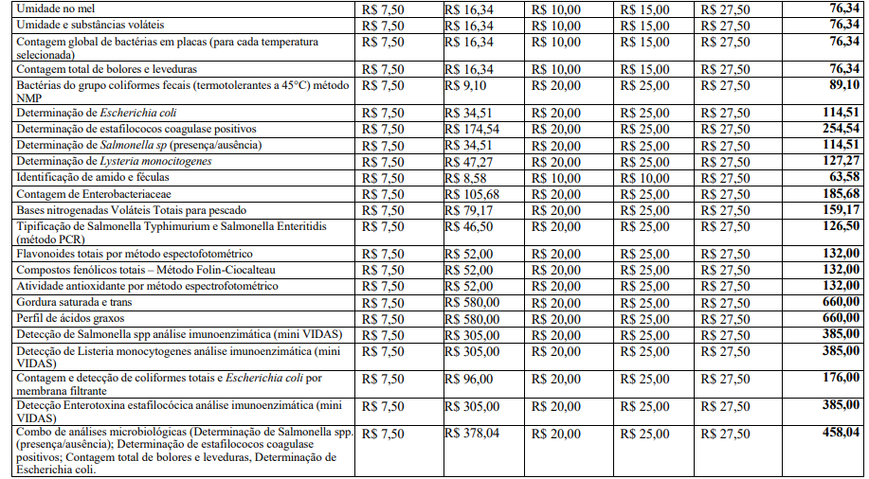
As demais análises constantes na Tabela de Serviços oferecidos pela Faculdade de Nutrição devem permanecer inalteradas.

